Конкурс рисунков, плакатов воспитанников МБДОУ Сергеевский д/с № 25 «Колокольчик»

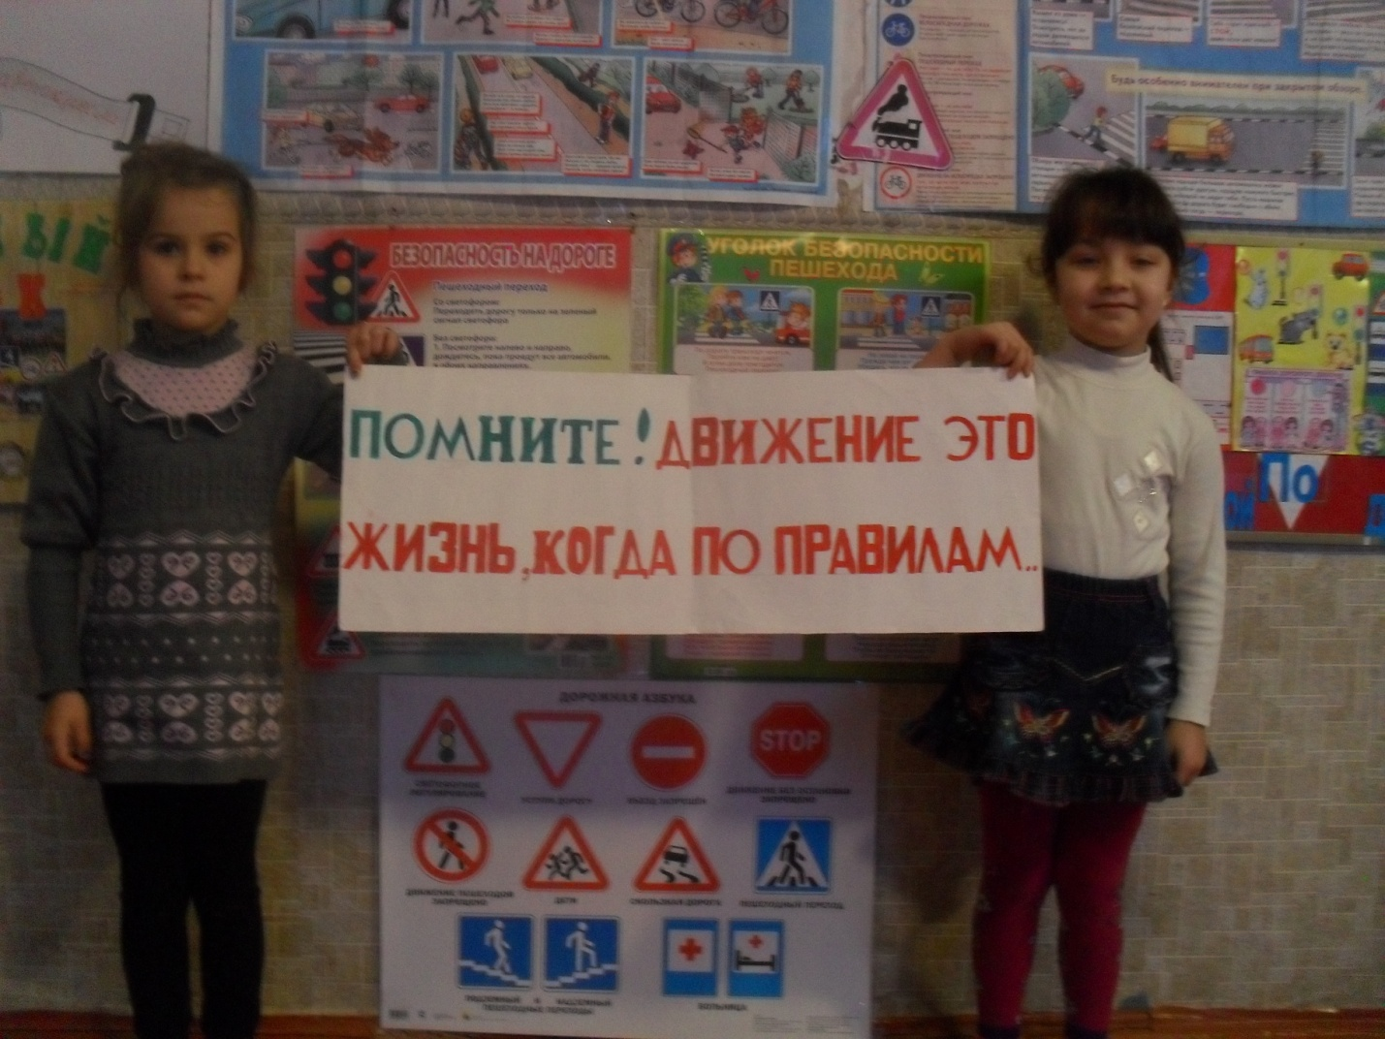

«Соблюдая Правила – сохраняем жизни»

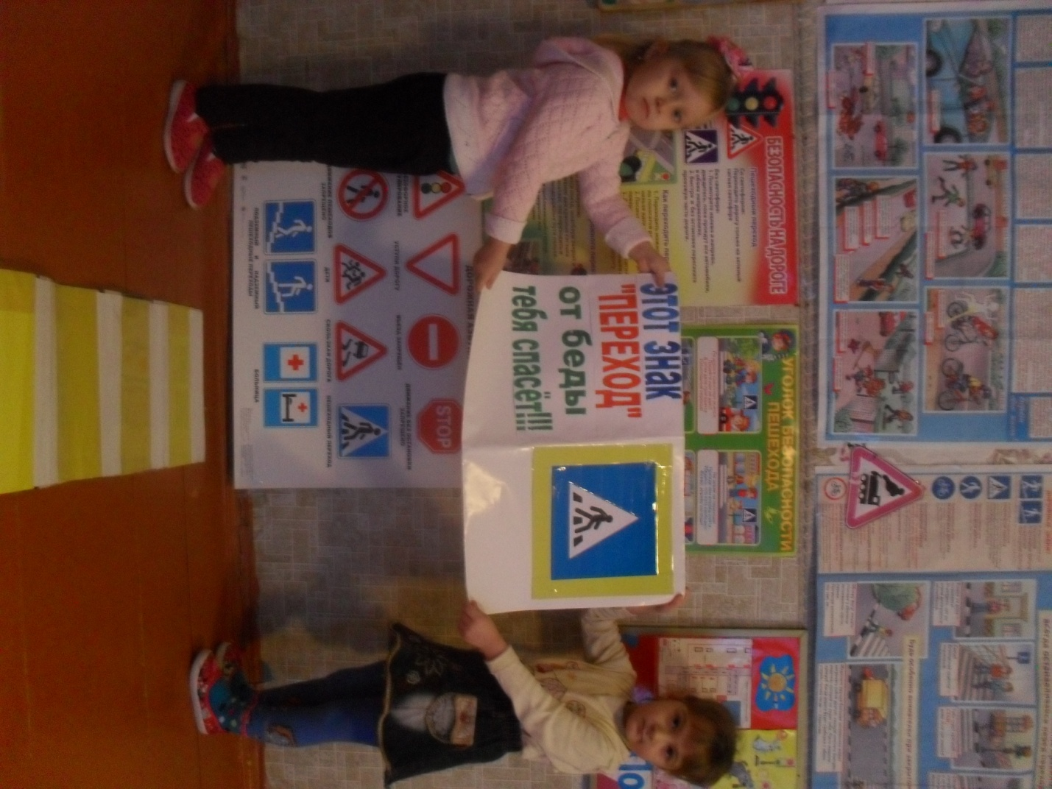

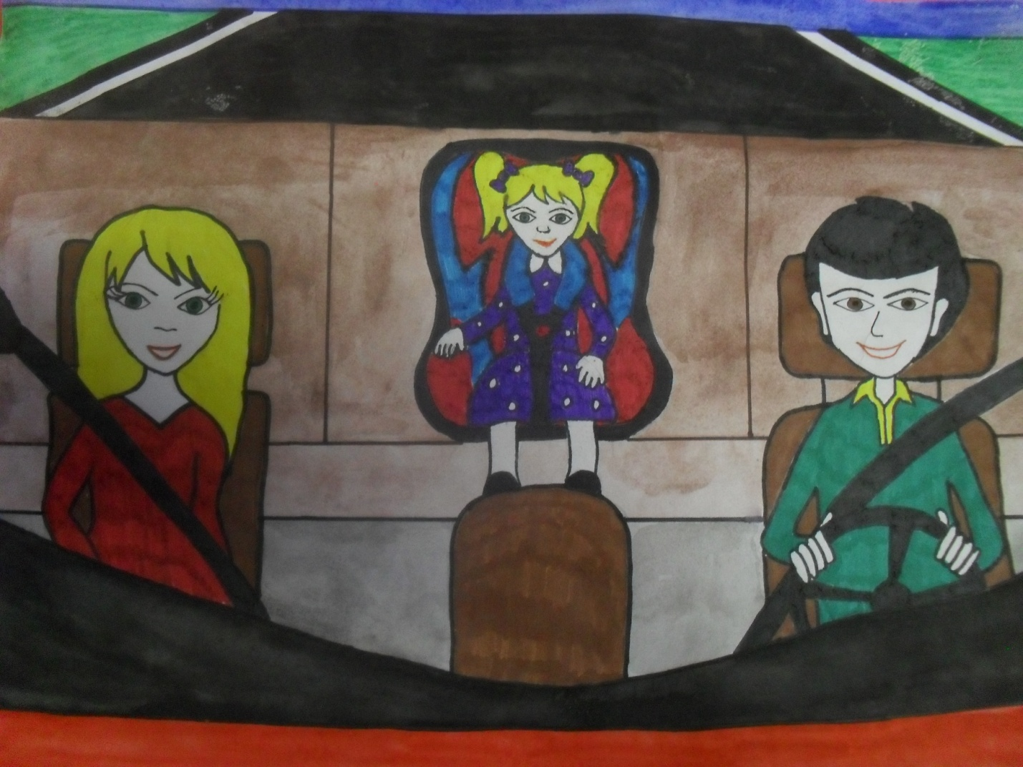

Чупрынин Артем 6лет

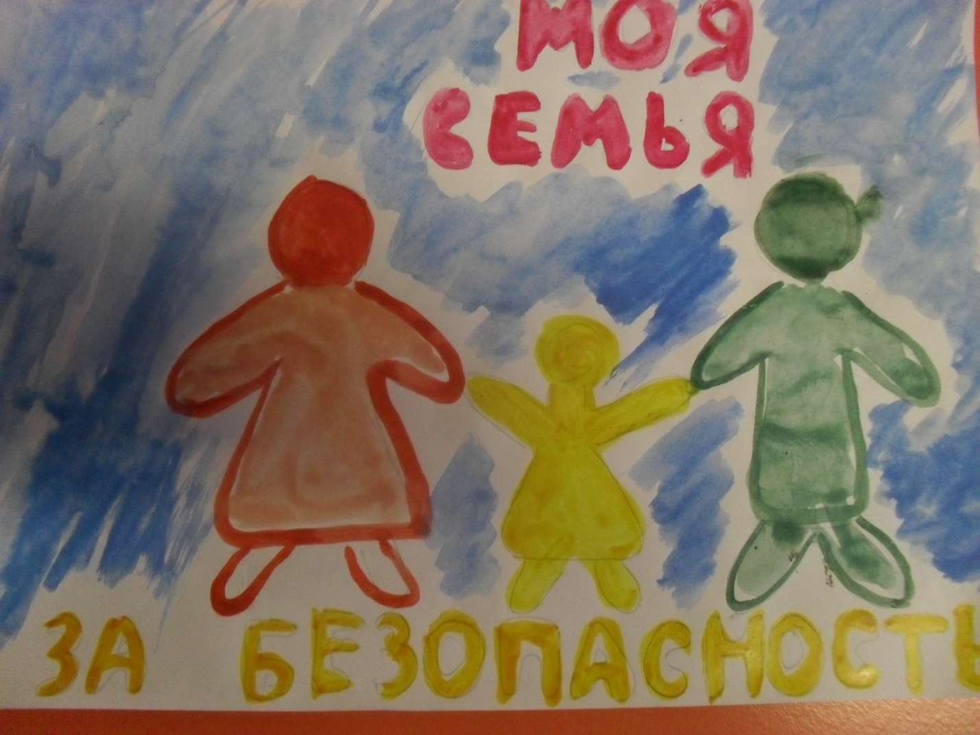

Полторакова Вероника лллетлет

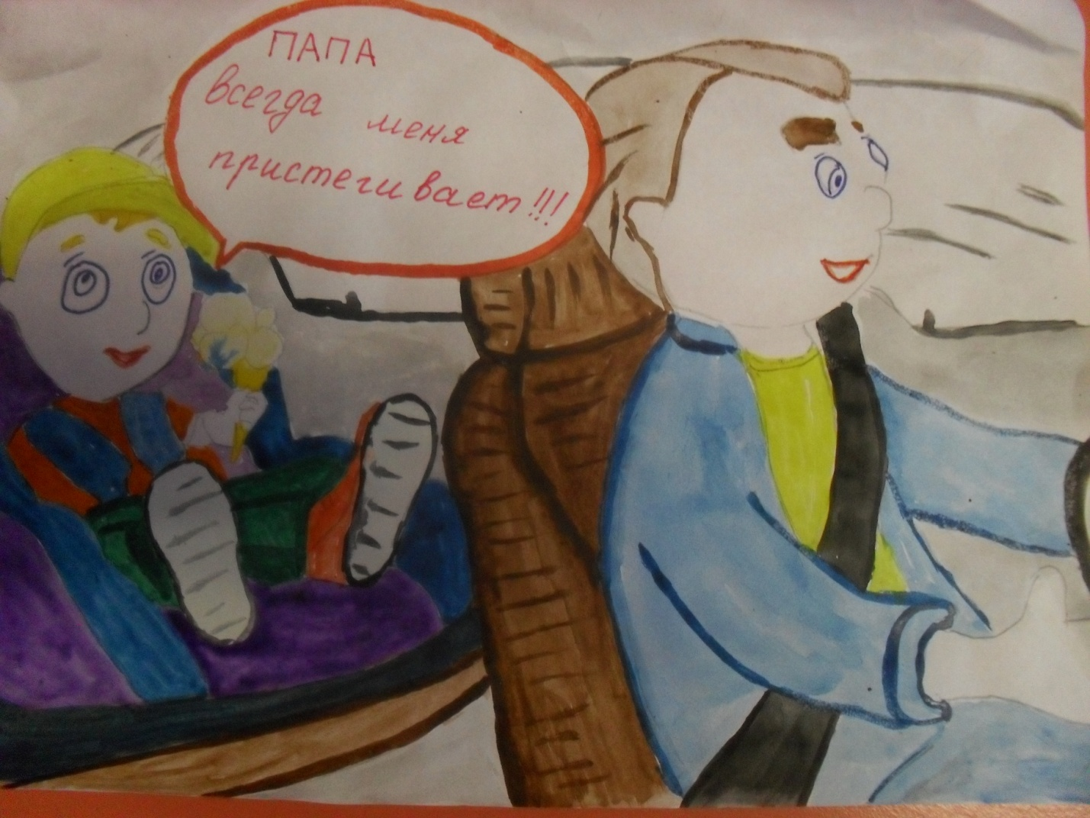

Шилистюк Аня 5 лет

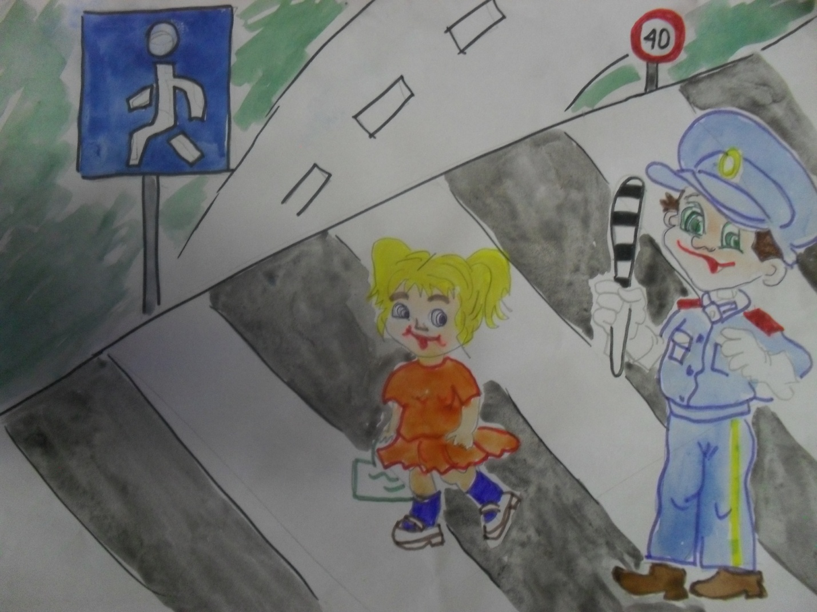

Авраменко Даша 5 лет